**实验六**

1. 拉普拉斯变换（负值用绝对值处理）

实验效果：

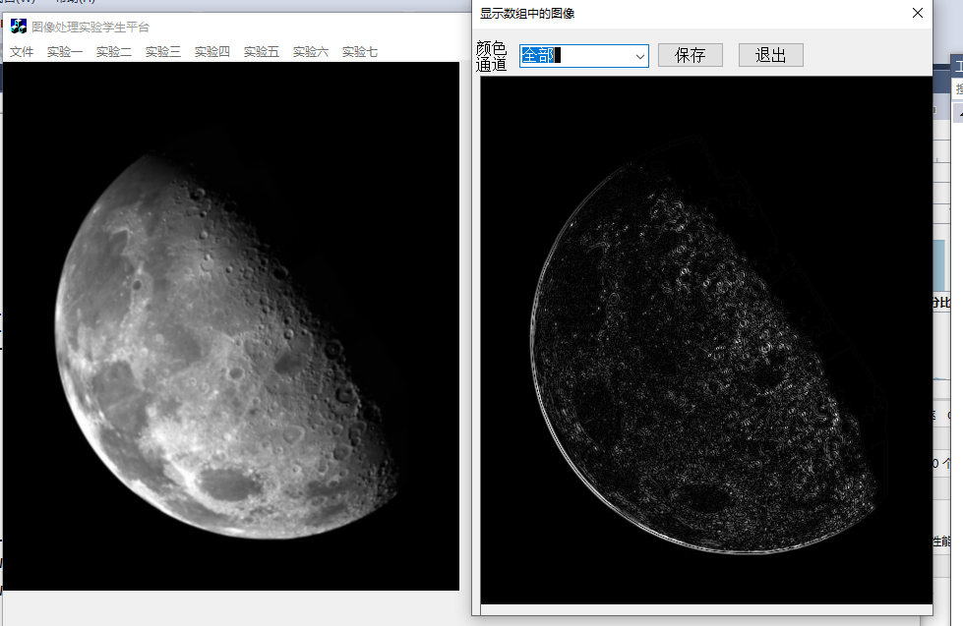

实验原理：

二阶离散微分的思想，取领域相加减去8倍当前像素点。  
2）Robert算子和Sobel算子

Robert算子实验效果：

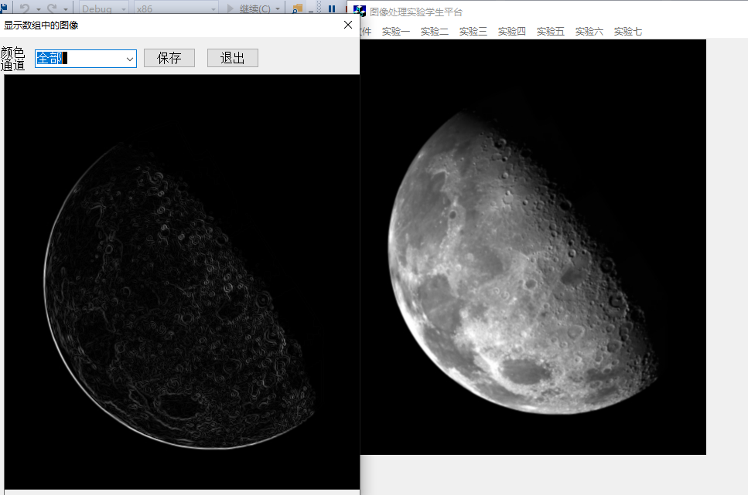

实验原理：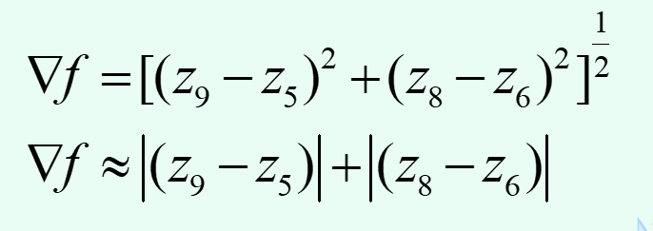

计算中取下面一个近似计算公式减少计算量

Sobel实验效果：

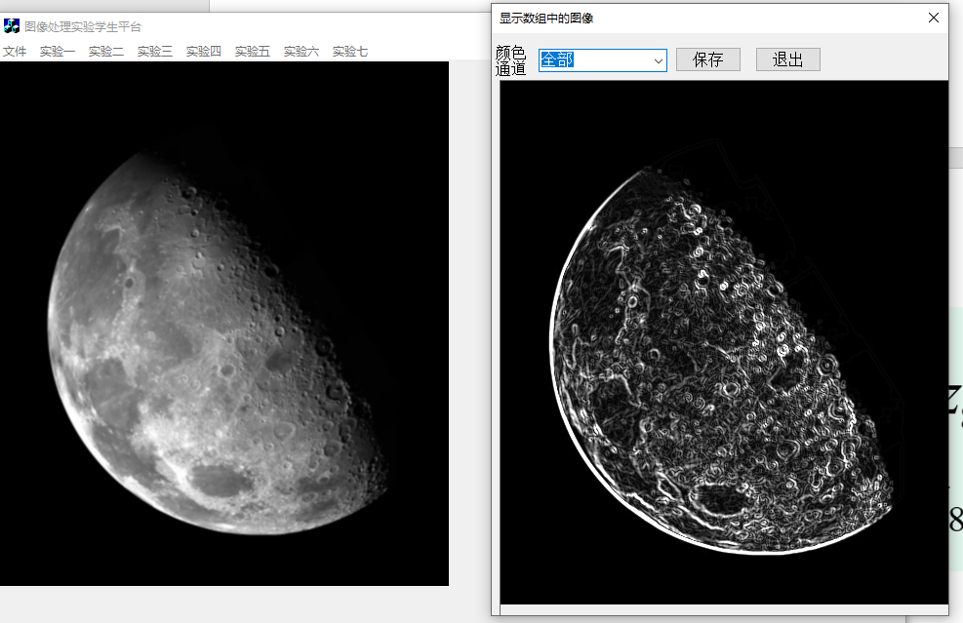

实验原理：

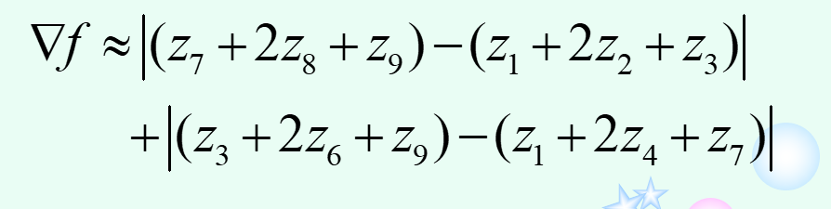  
3) 查一下资料，实现一下Wallis算法

实验效果：

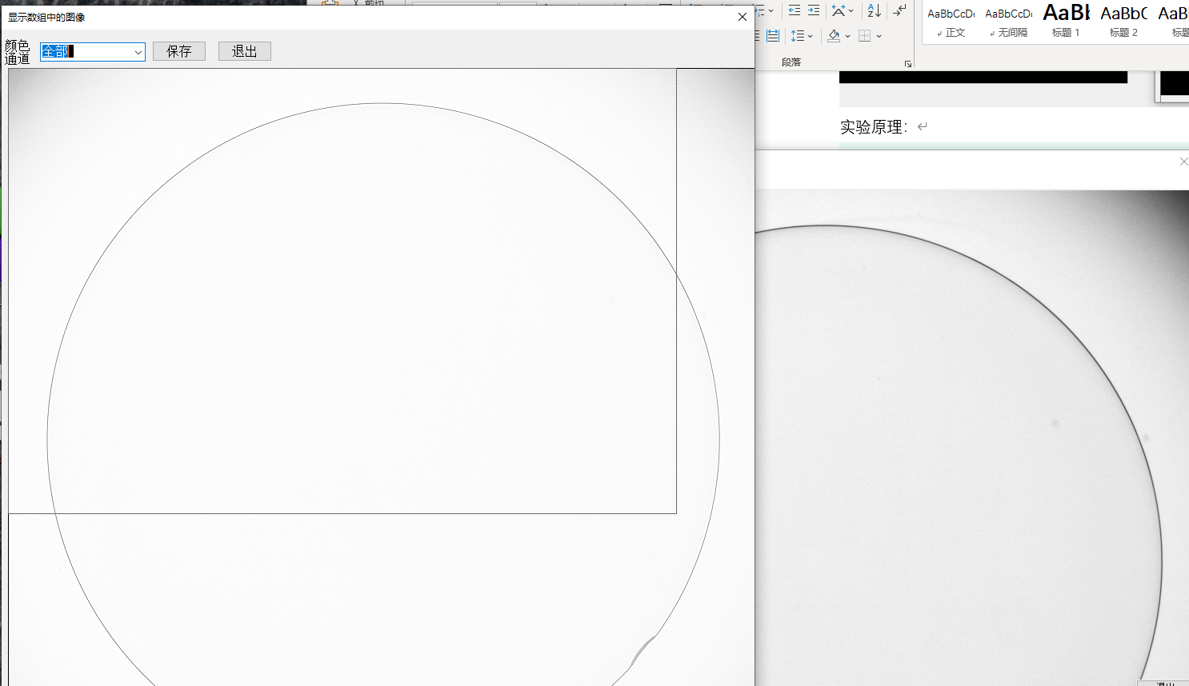

实验原理：

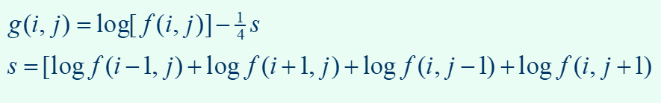

又因为，取了log之后，整体亮度减小，所以需要乘上一个系数

（ 255/log（255） ），放大亮度。